ФЕДЕРАЛЬНОЕ АГЕНТСТВО ЖЕЛЕЗНОДОРОЖНОГО ТРАНСПОРТА
Федеральное государственное бюджетное образовательное учреждение высшего образования
«Петербургский государственный университет путей сообщения
Императора Александра I»
(ФГБОУ ВО ПГУПС)

Кафедра «Вагоны и вагонное хозяйство»

РАБОЧАЯ ПРОГРАММА
дисциплины
«СИСТЕМЫ АВТОМАТИЗАЦИИ ПРОИЗВОДСТВА И РЕМОНТА ВАГОНОВ» (Б1.Б.51)
для специальности
23.05.03 «Подвижной состав железных дорог»
по специализации
«Вагоны»
Форма обучения – очная, заочная
Квалификация выпускника – инженер путей сообщения

Санкт-Петербург
2018 г.

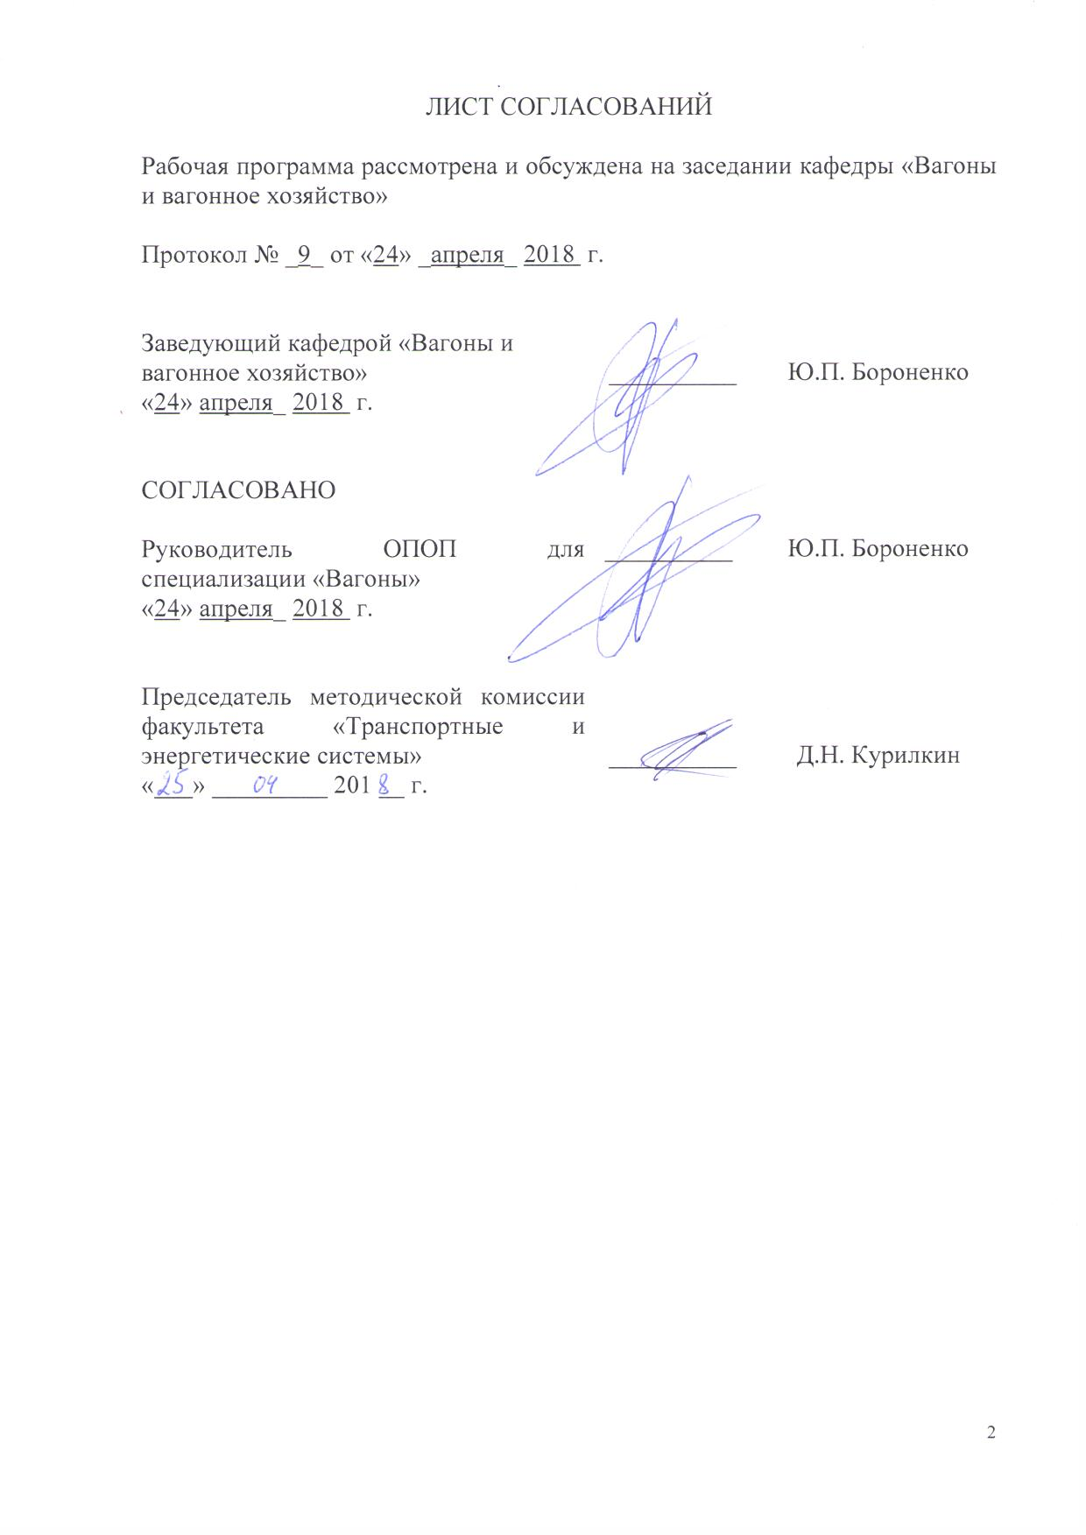
ЛИСТ СОГЛАСОВАНИЙ

Рабочая программа рассмотрена и обсуждена на заседании кафедры «Вагоны и вагонное хозяйство»

Протокол № _9_ от «24» _апреля_ 2018 г.

Заведующий кафедрой «Вагоны и  вагонное хозяйство» | __________ | Ю.П. Бороненко
«24» апреля_ 2018 г.

СОГЛАСОВАНО  Руководитель ОПОП для специализации «Вагоны»  «24» апреля_ 2018 г. | __________ | Ю.П. Бороненко
Председатель методической комиссии факультета «Транспортные и энергетические системы» | __________ | Д.Н. Курилкин
«___» _________ 201 __ г.

1 Цели и задачи дисциплины
Рабочая программа составлена в соответствии с ФГОС ВО, утвержденным «17» 10 2016 г., приказ № 1295 по специальности 23.05.03 «Подвижной состав железных дорог».
Целью изучения дисциплины «Системы автоматизации производства и ремонта вагонов» является приобретение знаний, умений и навыков в области современных систем автоматизации производственных процессов изготовления и ремонта вагонов.
Для достижения поставленной цели решаются следующие задачи:
- формирование у студентов знаний о системах автоматического управления конкретными параметрами, структуре автоматических систем, типах САУ, динамических звеньях САУ, методах расчета на устойчивость САУ;
- ознакомление студентов с существующими конструкциями систем автоматического управления на предприятиях железнодорожной отрасли.
2 Перечень планируемых результатов обучения по дисциплине, соотнесенных с планируемыми результатами освоения основной профессиональной образовательной программы

Планируемыми результатами обучения по дисциплине являются: приобретение знаний, умений, навыков и/или опыта деятельности.
В результате освоения дисциплины обучающийся должен:
Знать:
- проблемы, объекты и средства автоматизации производства и ремонта вагонов; принципы проектирования автоматических машин; методы автоматизации машин и процессов; методы оценки технического уровня машин, вагонов и производства; методы оптимизации уровня автоматизации производства и экспертизы его технического уровня; принципы и системы автоматического управления машинами и процессами; методы и критерии оценки устойчивости линейных автоматических систем.
Уметь:
- применять методы оценки технического уровня машин, вагонов и производства для экспертизы конкретных машин и процессов производства и ремонта вагонов; определять оптимальные значения уровня автоматизации производства; использовать методы и критерии исследования динамики и оценки устойчивости линейных автоматических систем с использованием компьютерных технологий.
Владеть:
- навыками применения методов оценки технического уровня машин, вагонов и производства, методов построения, исследования динамики линейных автоматических систем управления машинами и критериями оценки их устойчивости.
Приобретенные знания, умения, навыки и/или опыт деятельности, характеризующие формирование компетенций, осваиваемые в данной дисциплине, позволяют решать профессиональные задачи, приведенные в соответствующем перечне по видам профессиональной деятельности в п. 2.4 основной профессиональной образовательной программы (ОПОП).
Изучение дисциплины направлено на формирование следующих профессиональных компетенций (ПК), соответствующих виду профессиональной деятельности, на который ориентирована программа специалитета:
производственно-технологическая деятельность:
- владением основами устройства железных дорог, организации движения и перевозок, умением различать типы подвижного состава и его узлы, определять требования к конструкции подвижного состава, владением правилами технической эксплуатации железных дорог, основными методами организации работы железнодорожного транспорта, его структурных подразделений, основами правового регулирования деятельности железных дорог, владением методами расчета организационно-технологической надежности производства, расчета продолжительности производственного цикла, методами оптимизации структуры управления производством, методами повышения эффективности организации производства, обеспечения безопасности и экологичности производственных процессов, применяемых на железнодорожном транспорте, способностью ориентироваться в технических характеристиках, конструктивных особенностях и правилах ремонта подвижного состава, способностью оценивать его технический уровень (ПК-1);
- способностью организовывать эксплуатацию, техническое обслуживание и ремонт вагонов различного типа и назначения, их тормозного и другого оборудования, производственную деятельность подразделений вагонного хозяйства, способностью проектировать вагоны, их тормозное и другое оборудование, средства автоматизации производственных процессов, оценивать показатели качества, надежности, технического уровня и безопасности вагонов, качества продукции (услуг) и технического уровня производства с использованием современных информационных технологий, диагностических комплексов и систем менеджмента качества (ПСК-2.1);
- способностью демонстрировать знания проблем и средств автоматизации производства и ремонта вагонов, методы оценки технического уровня производства, владением методами оценки уровня автоматизации и технического уровня машин, вагонов и производства, методами построения, исследования динамики линейных автоматических систем управления машинами с использованием информационных технологий, критериями оценки устойчивости линейных автоматических систем управления технологическими машинами (ПСК-2.5).
3 Место дисциплины в структуре основной профессиональной образовательной программы
Дисциплина «Системы автоматизации производства и ремонта вагонов» (Б1.Б.51) относится к базовой части и является обязательной дисциплиной.

4 Объем дисциплины и виды учебной работы
Для очной формы обучения:
Вид учебной работы | Всего часов | Семестр
 |  | 9
Контактная работа (по видам учебных занятий)  В том числе: | 32 | 32
- лекции (Л) | 16 | 16
- практические занятия (ПЗ) | - | -
- лабораторные работы (ЛР) | 16 | 16
Самостоятельная работа (СРС) (всего) | 31 | 31
Контроль | 9 | 9
Форма контроля знаний | З | З
Общая трудоемкость: час / з.е. | 72/2 | 72/2

Для заочной формы обучения:
Вид учебной работы | Всего часов | Курс
 |  | 6
Контактная работа (по видам учебных занятий)  В том числе: | 18 | 18
- лекции (Л) | 8 | 8
- практические занятия (ПЗ) | 4 | 4
- лабораторные работы (ЛР) | 6 | 6
Контроль | 4 | 4
Самостоятельная работа (СРС) (всего) | 50 | 50
Форма контроля знаний | З, КЛР | З, КЛР
Общая трудоемкость: час / з.е. | 72/2 | 72/2
Примечания: «Форма контроля знаний» – экзамен (Э), зачет (З), курсовой проект (КП), курсовая работа (КР), контрольная работа (КЛР).
5 Содержание и структура дисциплины
5.1 Содержание разделов дисциплины
№ п/п | Наименование раздела  дисциплины | Содержание раздела
1. | Цели и задачи курса. | Термины, определения. Принципы и проблемы автоматизации.
2. | Методы оценки уровня механизации и автоматизации производства и машин. | Классификация объектов автоматизации. Объекты автоматизации при изготовлении и ремонте вагонов.
3. | Принципы и системы автоматического управления машинами. | Классификация САУ. Функциональные и принципиальные схемы САУ
4. | Технические требования на автоматические машины вагоноремонтного производства. | Правила и этапы проектирования автоматических машин. Структурные схемы автоматических машин и линий.
5. | Механизация, автоматизация технологических процессов | Степень автоматизации, степень гибкости
6. | Интеграция производства | Интеграция оборудования. Интеграция кадров. Интеграция процессов
7. | Автоматы и автоматические линии. | Устройство автоматов и автоматических линий. Узлы автоматов. Транспортные устройства. Манипуляторы и промышленные роботы комплексов.
8. | Средства автоматического контроля технического состояния подвижного состава | Методы контроля неисправностей. Системы автоматического контроля технического состояния подвижного состава
9. | Системы автоматизации при изготовлении вагонов. | Системы автоматизации и роботизации типовых объектов и процессов производства. Анализ систем автоматизации ремонта вагонов.
10. | Обзор существующих систем автоматизации при ремонте вагонов | Контроль размеров элементов колёсных пар лазерными измерителями. Измерение геометрических размеров элементов тележек грузовых вагонов. Автоматизированный комплекс контроля колесных пар «Пеленг-автомат». Системы автоматизированного контроля тормозов.
5.2 Разделы дисциплины и виды занятий
Для очной формы обучения
№ п/п | Наименование разделов дисциплины | Л | ПЗ | ЛР | СРС
1 | Цели и задачи курса. | 1 | - | - | 2
2 | Методы оценки уровня механизации и автоматизации производства и машин. | 1 | - | 2 | 3
3 | Принципы и системы автоматического управления машинами. | 1 | - | 1 | 3
4 | Технические требования на автоматические машины вагоноремонтного производства. | 1 | - | 1 | 3
5 | Механизация, автоматизация технологических процессов | 2 | - | 2 | 4
6 | Интеграция производства | 1 | - | 2 | 3
7 | Автоматы и автоматические линии. | 1 | - | 2 | 4
8 | Средства автоматического контроля технического состояния подвижного состава | 4 | - | 2 | 3
9 | Системы автоматизации при изготовлении вагонов. | 2 | - | 2 | 3
10 | Обзор существующих систем автоматизации при ремонте вагонов | 2 | - | 2 | 3
 | Итого | 16 | - | 16 | 31
Для заочной формы обучения:
№ п/п | Наименование разделов дисциплины | Л | ПЗ | ЛР | СРС | Всего
1 | 2 | 3 | 4 | 5 | 6 | 7
1 | Цели и задачи курса. | 0,5 | - | - | 2 | 2,5
2 | Методы оценки уровня механизации и автоматизации производства и машин. | 1 | 1 | - | 2 | 4
3 | Принципы и системы автоматического управления машинами. | 0,5 | - | 1 | 4 | 5,5
4 | Технические требования на автоматические машины вагоноремонтного производства. | 0,5 | - | - | 6 | 6,5
5 | Механизация, автоматизация технологических процессов | 1 | - | 1 | 6 | 8
6 | Интеграция производства | 0,5 | - | 0,5 | 6 | 7
7 | Автоматы и автоматические линии. | 1 | - | 0,5 | 6 | 7,5
8 | Средства автоматического контроля технического состояния подвижного состава | 1 | 1 | 1 | 6 | 9
9 | Системы автоматизации при изготовлении вагонов. | 1 | 1 | 1 | 6 | 9
10 | Обзор существующих  систем автоматизации при ремонте вагонов | 1 | 1 | 1 | 6 | 9

6 Перечень учебно-методического обеспечения для самостоятельной работы, обучающихся по дисциплине

№  п/п | Наименование раздела | Перечень учебно-методического обеспечения
1 | Цели и задачи курса. | 1. Басовский, Л.Е. Управление качеством: Учебник / Л.Е. Басовский, В.Б. Протасьев. - М.: НИЦ ИНФРА-М, 2013. - 253 c.  2. Черников, Б.В. Управление качеством программного обеспечения: Учебник / Б.В. Черников. - М.: ИД ФОРУМ, ИНФРА-М, 2012. - 240 c.  3. Рожков, В.Н. Управление качеством: Учебник / В.Н. Рожков. - М.: Форум, 2012. - 336 c.  4. Об утверждении документации по оценке качества ремонта вагонов. Распоряжение ОАО «Российские железные дороги». 13 марта 2008 г. №493р.  5. Салимова, Т.А. Управление качеством: Учебник / Т.А. Салимова. - М.: Омега-Л, 2013. - 376 c.  6. Системы автоматизации производства и ремонта вагонов: учебн. пособие/ И.Э. Чистосердова, А.А. Романова, М.Д. Александров, С.В. Павлов.- СПб.: ПГУПС, 2011.-85с.  7. Автоматизированные и робототехнические системы: учеб. пособие/ И.Э. Чистосердова, А.А. Романова, Д.А. Мойкин, Д.А. Василенко. .- СПб.: ПГУПС, 2012.-61с.
2 | Методы оценки уровня механизации и автоматизации производства и машин.
3 | Принципы и системы автоматического управления машинами.
4 | Технические требования на автоматические машины вагоноремонтного производства.
5 | Механизация, автоматизация технологических процессов
6 | Интеграция производства
7 | Автоматы и автоматические линии.
8 | Средства автоматического контроля технического состояния подвижного состава
9 | Системы автоматизации при изготовлении вагонов.
10 | Обзор существующих систем автоматизации при ремонте вагонов

7 Фонд оценочных средств для проведения текущего контроля успеваемости и промежуточной аттестации, обучающихся по дисциплине
Фонд оценочных средств по дисциплине «Системы автоматизации производства и ремонта вагонов» является неотъемлемой частью рабочей программы и представлен отдельным документом, рассмотренным на заседании кафедры «Вагоны и вагонное хозяйство» и утвержденным заведующим кафедрой.

8 Перечень основной и дополнительной учебной литературы, нормативно-правовой документации и других изданий, необходимых для освоения дисциплины
8.1 Перечень основной учебной литературы, необходимой для освоения дисциплины
1. Басовский, Л.Е. Управление качеством: Учебник / Л.Е. Басовский, В.Б. Протасьев. - М.: НИЦ ИНФРА-М, 2013. - 253 c.
2. Черников, Б.В. Управление качеством программного обеспечения: Учебник / Б.В. Черников. - М.: ИД ФОРУМ, ИНФРА-М, 2012. - 240 c.
3. Рожков, В.Н. Управление качеством: Учебник / В.Н. Рожков. - М.: Форум, 2012. - 336 c.

8.2 Перечень дополнительной учебной литературы, необходимой для освоения дисциплины
1. Об утверждении документации по оценке качества ремонта вагонов. Распоряжение ОАО «Российские железные дороги». 13 марта 2008 г. №493р.
2. Салимова, Т.А. Управление качеством: Учебник / Т.А. Салимова. - М.: Омега-Л, 2013. - 376 c.
3. Болотин М.М., Новиков В.Е. Системы автоматизации производства и ремонта вагонов. Учебник для вузов ж.-д.. трансп. 2-е изд., перераб. и доп..-М..:Маршрут. 2004.-310 с.
- Болотин М.М., Осиновский Л.Л. Автоматизация производственных процессов при изготовлении и ремонте вагонов. Учебник для вузов. М.:Транспорт, 1989.
- Выжигин АЮ. Гибкие автоматизированные системы: учеб. пособие. М.: Машиностроение, 2009. 288 с.; ил.

8.3 Перечень нормативно-правовой документации, необходимой для освоения дисциплины
1. ГОСТ 25686-85. Манипуляторы, автооператоры и промышленные роботы. Термины и определения. –М., 1985.
2. ГОСТ 26050-89. Роботы промышленные. Общие технические требования. М., 1985.
3. ГОСТ 26662-85. Роботы промышленные агрегатно-модульные. Классификация исполнительных модулей. М., 1985.

9 Перечень ресурсов информационно-телекоммуникационной сети «Интернет», необходимых для освоения дисциплины

- Личный кабинет обучающегося и электронная информационно-образовательная среда. [Электронный ресурс]. – Режим доступа: http://sdo.pgups.ru/ (для доступа к полнотекстовым документам требуется авторизация).
2. Электронно-библиотечная система ibooks.ru [Электронный ресурс]. Режим доступа: http://ibooks.ru/ — Загл. с экрана.
3. Электронно-библиотечная система ЛАНЬ [Электронный ресурс]. Режим доступа: https://e.lanbook.com/books — Загл. с экрана.
4. Сайт ОАО «РЖД», режим доступа www.RZD.ru.
10 Методические указания для обучающихся по освоению дисциплины
Порядок изучения дисциплины следующий:
- Освоение разделов дисциплины производится в порядке, приведенном в разделе 5 «Содержание и структура дисциплины». Обучающийся должен освоить все разделы дисциплины с помощью учебно-методического обеспечения, приведенного в разделах 6, 8 и 9 рабочей программы.
- Для формирования компетенций обучающийся должен представить выполненные типовые контрольные задания или иные материалы, необходимые для оценки знаний, умений, навыков и (или) опыта деятельности, предусмотренные текущим контролем (см. фонд оценочных средств по дисциплине).
- По итогам текущего контроля по дисциплине, обучающийся должен пройти промежуточную аттестацию (см. фонд оценочных средств по дисциплине).

11 Перечень информационных технологий, используемых при осуществлении образовательного процесса по дисциплине, включая перечень программного обеспечения и информационных справочных систем
Перечень информационных технологий, используемых при осуществлении образовательного процесса по дисциплине «Системы автоматизации производства и ремонта вагонов»:
- технические средства (компьютерная техника и средства связи (персональные компьютеры, проектор, интерактивная доска, и т.д.);
- методы обучения с использованием информационных технологий (демонстрация мультимедийных материалов);
- электронная информационно-образовательная среда Петербургского государственного университета путей сообщения Императора Александра I [Электронный ресурс]. Режим доступа: http://sdo.pgups.ru.
Дисциплина обеспечена необходимым комплектом лицензионного программного обеспечения, установленного на технических средствах, размещенных в специальных помещениях и помещениях для самостоятельной работы: операционная система Windows, MS Office.
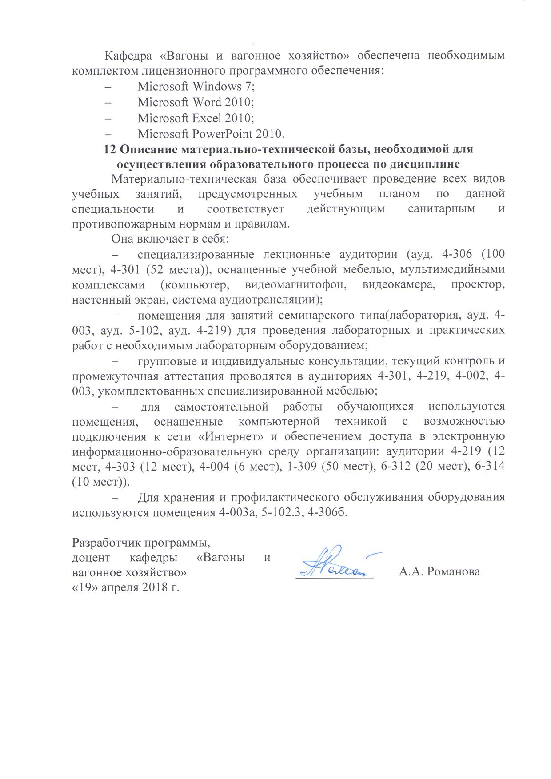
Кафедра «Вагоны и вагонное хозяйство» обеспечена необходимым комплектом лицензионного программного обеспечения:
- Microsoft Windows 7;
- Microsoft Word 2010;
- Microsoft Excel 2010;
- Microsoft PowerPoint 2010.
12 Описание материально-технической базы, необходимой для осуществления образовательного процесса по дисциплине
Материально-техническая база обеспечивает проведение всех видов учебных занятий, предусмотренных учебным планом по данной специальности и соответствует действующим санитарным и противопожарным нормам и правилам.
Она включает в себя:
- специализированные лекционные аудитории (ауд. 4-306 (100 мест), 4-301 (52 места)), оснащенные учебной мебелью, мультимедийными комплексами (компьютер, видеомагнитофон, видеокамера, проектор, настенный экран, система аудиотрансляции);
- помещения для занятий семинарского типа(лаборатория, ауд. 4-003, ауд. 5-102, ауд. 4-219) для проведения лабораторных и практических работ с необходимым лабораторным оборудованием;
- групповые и индивидуальные консультации, текущий контроль и промежуточная аттестация проводятся в аудиториях 4-301, 4-219, 4-002, 4-003, укомплектованных специализированной мебелью;
- для самостоятельной работы обучающихся используются помещения, оснащенные компьютерной техникой с возможностью подключения к сети «Интернет» и обеспечением доступа в электронную информационно-образовательную среду организации: аудитории 4-219 (12 мест, 4-303 (12 мест), 4-004 (6 мест), 1-309 (50 мест), 6-312 (20 мест), 6-314 (10 мест)).
- Для хранения и профилактического обслуживания оборудования используются помещения 4-003а, 5-102.3, 4-306б.
Разработчик программы,  доцент кафедры «Вагоны и вагонное хозяйство» | ____________ | А.А. Романова
«19» апреля 2018 г.

